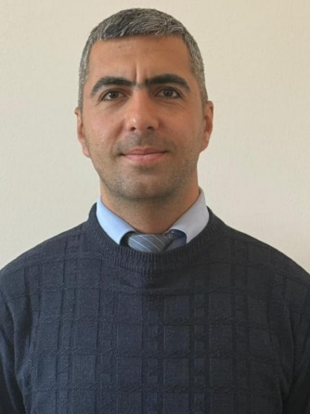 | Dos.dr. Eltun İBRAHİMOV  Prorektor    cabir@ndu.edu.az  cabir.karimov23@gmail.com    +994 508734368 | TƏHSİL HAQQINDA MƏLUMAT  2012- 2016 Bakalavriat  Naxçıvan Dövlət Universiteti  2016-2019 Magistratura  Roma Sapienza Universiteti-İtalia  2023 Dissertant (davam edir)  Naxçıvan Dövlət Universiteti | TƏDQİQAT SAHƏLƏRİ  İqtisadiyyat  Ekonometrika

Əlaqə
İnstitusional e-poçt: | cabir@ndu.edu.az
Digər e-poçt: | Cabir.karimov23@gmail.com
Web səhifəsi:
İş telefonu
Mobil: | +994 50 8734368
Yaşayış ünvanı: | Azərbaycan Respublikası, Naxçıvan Muxtar Respublikası, Naxçıvan şəhər Hacıniyət
_________________________________________________________________________________
- TƏDQİQAT SAHƏLƏRİ
İqtisadiyyat, Ekonometrika,

- AKADEMİK İŞ TƏCRÜBƏSİ
Akademik ünvanlar

İnzibati vəzifələr:
2021-2023 Naxçıvan Universiteti İdarəetmə fakültəsi dekan müavini
2023-2024 Naxçıvan Bank ASC Birja və valyuta əməliyyatları bölməsinin mütəxəssisi

2024 cü ilin sentyabr ayından Naxçıvan Dövlət Universitetinin tam ştat müəllimi

Tədris etdiyi dərslər | İxtisas
General Economics | Əsas (baza) iqtisadiyyat təhsili
Econometrics | Əsas (baza) iqtisadiyyat təhsili
Business Management | Magistratura iqtisadiyyatın tənzimlənməsi

- NƏŞRLƏR VƏ ƏSƏRLƏR

Elmi məqalə (role of İmperfectly competitive market and asymmetyric information ) Beynəlxalq konfrans- Sumqayıt Dövlət Universiteti-Orta Doğu Universiteti
Monopolistik market and price discrimination-Naxçıvan Universiteti-İpək Yolu konfransı
- DƏSTƏKLƏNƏN LAYİHƏLƏR

- ELMİ VƏ PEŞƏKAR FƏALİYYƏTLƏR

- NAİLİYYƏTLƏR VƏ TANINMA

- ELANLAR VƏ SƏNƏDLƏR

- ƏLAQƏ
İnstitusional e-poçt: | Cabir@ndu.edu.az
Digər e-poçt: | cabir.karimov23@gmail.com
Web səhifəsi:
İş telefonu | +994 54594559
Mobil: | +994 50 8734368
Yaşayış ünvanı: | Azərbaycan Respublikası, Naxçıvan Muxtar Respublikası, Naxçıvan şəhəri, haciniyət . Döngə 5 ev 20

- CV FAYLINI YÜKLƏYİN

